文理学部教四楼和教五楼图：

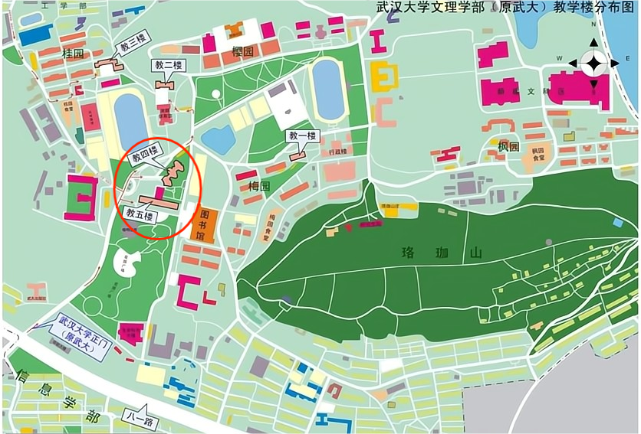

信息学部一号和二号教学楼图：
